ANEXA NR. 1 PUNCTAJ – SPECIFICAȚII TEHNICE

LOTUL 1 - APARAT ANGIOGRAF

- CRITERIUL DE ATRIBUIRE : Cel mai bun raport calitate- preț

Componenta financiara – Pondere: 40 %

Algoritmul de calcul utilizat pentru determinarea punctajului aferent factorului de evaluare financiar - Prețul ofertei este:
- Pentru prețul cel mai scăzut se acordă punctajul maxim alocat – 40 puncte;
- Pentru celelalte prețuri ofertate P_{(n)} punctajul alocat se va calcula proporțional, astfel

P_{(n)} = (Preț _{minim ofertat}/Preț _{n}) x Punctaj _{maxim alocat} (40 puncte)

Componenta tehnica – Pondere: 60 %

Algoritmul de calcul utilizat pentru determinarea punctajului aferent factorilor tehnici şi de performanţă - PTH:
PTH = Pth _{STH} + Pth _{PEE} + Pth _{INS}
unde:
PTH – punctaj aferent factori tehnici şi de performanţă (max. 60 p)
- Pth _{STH} – punctaj - factor de evaluare tehnic – Specificații tehnice (max. 20p)
- Pth _{PEE} – punctaj - factor de evaluare tehnic – Eficiența energetică a echipamentului (max. 25p)
- Pth _{INS} – punctaj - factor de evaluare tehnic – Instructaj pentru optimizarea eficienței energetice (max. 15p)

- Specificații tehnice produse (Pth _{STH}) – (maxim 20 puncte)
Punctajul se acordă astfel:
Pentru cerința minimă îndeplinită nu se va acorda punctaj suplimentar (0 puncte), ci se va declara ofertă conformă cu cerințele minime ale caietului de sarcini.
Ofertele care nu respectă cerințele minime vor fi declarate neconforme. Ofertele care prezintă caracteristici tehnice de performanță superioare cerințelor minime solicitate, vor fi punctate astfel:
Nr. crt | Criteriu | Valoare | Punctaj | Valoare | Punctaj
1 | 2 | 3 | 4 | 5 | 6
1 | Braţ C lateral dublu-articulat ce permite angulaţia bratului C pe întregul interval disponibil pentru orice rotaţie LAO/RAO disponibilă, fără compensare prin rotaţia imaginii | Nu- lipsã opţiune | 0 | Da- opțiune disponibila si inclusa in configuratia de livrare | 1
2 | Viteza de rotatie a bratului C in angiografia rotationala la extremitatea cefalică: minim 50 grade/s | 51-54 grade/s | 0 | >55 grade/s | 1
3 | Greutatea maxima admisa pentru pacient (fără accesorii sau rezervă pentru resuscitare): minim 160 kg | 161-250 kg | 0 | >250 kg | 1
4 | Capacitate maximă de stocare termica a anodului: minim 5,2 MHU | 5,3-6 MHU | 0 | >6 MHU | 1
5 | Capacitate maximă de racire a anodului: minim 1,52 MHU/min | 1,530- 1,750 MHU/min | 0 | > 1,750 MHU/min | 1
6 | Menţinere a filtrelor de Cupru în timpul fluoroscopiei şi expunerii (non-adaptative), indifferent de schimbarea proiecţiei, sau de tipul de pacient, pentru reducerea dozei | Nu- lipsã opţiune | 0 | Da- opțiune disponibila si inclusa in configuratia de livrare | 1
7 | Sistemul trebuie să includă tehnologii şi algoritmi adiţionale celor specificate deja în caietul de sarcini, care să permită o reducere a dozei în imagistica neuroradiologică/intervenţional vascular periferică, care fac scopul acestei achiziţii- de minim 60%, menţinând/ îmbunătăţind calitatea imaginii.  Prin acest algoritm de reducere a dozei nu se înţelege practici de rutină aplicabile de către operatori, precum reducerea vitezei de achiziţie (a numărului de frame-uri pe secundă) , schimbarea zoom-ului (FOV-ului) colimare sau utilizarea de tehnici precum ECG triggering, etc. sau folosirea anumitor aplicaţii disponibile pe staţia de postprocesare.  Eficienţa şi rezultatele acestei tehnologii trebuie să fie cuantificate şi demonstrate clinic în cel puţin 5 studii clinice cu reducerea dozei pe pacienţi (nu pe fantomă), abordând toate destinaţiile clinice menţionate mai sus.  Se va indica numele studiului clinic, numele instituţiei unde studiul a fost făcut şi numele autorilor. | Nu- lipsã opţiune | 0 | Da- opțiune disponibila si inclusa in configuratia de livrare | 1
8 | Algoritm avansat ce presupune controlul expunerii bazat pe raportul contrast-zgomot (CNR) , prin ajustarea în timp real a 5 (cinci) parametri independenți și ia în considerare modificările angulației brațului C, SID și colimării; algoritmi de procesare a imaginilor auto-reglabili pentru adaptarea zgomotului și contrastului  Eficienţa şi rezultatele acestei tehnologii trebuie să fie cuantificate şi demonstrate clinic în cel puţin 1 studiu clinic;  Se va indica numele studiului clinic, numele instituţiei unde studiul a fost făcut şi numele autorilor. | Nu- lipsã opţiune | 0 | Da- opțiune disponibila si inclusa in configuratia de livrare | 1
9 | Campul vizual (FOV-Field Of View) selectabil pe minim 6 formate (va rugam specificati formatele disponibile). | >6 formate | 0.5 | ≥8 formate | 1
10 | Consola de comanda a sistemului de imagistica atasata la masa pacientului: modul touch screen şi/sau joystick multifuncţional ce trebuie sa asigure controlul :  - Zoom interactiv direct pe imaginea RX afisata la nivelul consolei de comanda touch-screen  - Controlul grafic al colimarii direct pe imaginea RX afisata la nivelul consolei de comanda touch-screen | Nu- lipsã opţiune | 0 | Da- opțiune disponibila si inclusa in configuratia de livrare | 1
11 | Unealtă de tip marker disponibilă, pentru a face marcaje direct pe imaginea clinică. Reperul/desenul/conturul/marcajul trebuie să fie mentinut pe imagine în timpul fluoroscopiei- selecţie pentru mai multe culori disponibilă | Nu- lipsã opţiune | 0 | Da- opțiune disponibila si inclusa in configuratia de livrare | 1
12 | Posibilitatea de a face măsurători rapide 2D (cu degetul, dintr-un punct în altul) direct pe imaginea clinică RX afişată pe consola touchscreen de la nivelul mesei) | Nu- lipsã opţiune | 0 | Da- opțiune disponibila si inclusa in configuratia de livrare | 1
13 | Posibilitate de stocare o secvenţă fluoroscopică de minim 900 frame-uri | >900 frame-uri | 0 | ≥ 1800 frame-uri | 1
14 | Afişarea reconstrucţiei 3D (de contrast înalt sau de tip Conebeam CT) direct pe modulul touch screen de la nivelul mesei pacientului;  Posibilitatea de a vizualiza şi manipula intuitiv imaginea clinică 3d reconstruită, afişată direct pe modulul touch screen de la nivelul mesei pacientului (folosind doar degetele, fără a fi nevoie de mouse):  - Rotire  - Zoom  - Pan | Nu- lipsã opţiune | 0 | Da- opțiune disponibila si inclusa in configuratia de livrare | 2
15 | Posibilitate de a crea imagini 3D cu substracţie automată dintr-o singură achiziţie (o singură rotaţie a braţului C cu injectare) | Nu- lipsã opţiune | 0 | Da- opțiune disponibila si inclusa in configuratia de livrare | 1
16 | Protocol neuro dedicat de achiziţie Cone Beam CT pentru AVC:  - cu achiziţie în rotaţie cu dublu ax (angulaţie CRAN-CAUD şi rotaţie RAO-LAO) pentru obtinerea de imagini de diagnostic CT cu eliminarea artefactelor din fosa posterioarã  - Maxim 8 secunde  - Algoritm de filtrare a artefactelor de mişcare pentru pacienţii nesedaţi | Nu- lipsã opţiune | 0 | Da- opțiune disponibila si inclusa in configuratia de livrare | 1
17 | Software dedicat MAV-uri cu imagisticã dinamicã 4D, cu vizualizare 3D a încãrcãrii cu contrast a arterelor cerebrale (arterial şi venos) | Nu- lipsã opţiune | 0 | Da- opțiune disponibila si inclusa in configuratia de livrare | 1
18 | Protocol dedicat de achiziţie Cone Beam CT pentru embolizări hepatice, pentru acoperirea completă a ficatului în vederea reconstrucţiei acestuia în întregime (inclusiv periferia acestuia, în cazul pacienţilor supraponderali):  - achiziţie frontală (de la nivelul capului pacientului)  - achiziţie în intervalul +55° şi -185° | Nu- lipsã opţiune | 0 | Da- opțiune disponibila si inclusa in configuratia de livrare | 1
19 | Laser integrat in detector | Nu- lipsã opţiune | 0 | Da- opțiune disponibila si inclusa in configuratia de livrare | 1
TOTAL |  |  |  | 20 puncte

- Eficiența energetică a echipamentului (Pth _{PEE}) - (maxim 20 puncte)

Se acordă puncte în funcție de consumul de energie zilnic E (kWh/zi), astfel cum se arată în tabelul de mai jos (cu cât este mai mic consumul zilnic de energie, cu atât se vor acorda mai multe puncte).
Algoritm de calcul punctaj :

Punctajul cerintei = (Valoarea minima / Valoarea “n”) x Punctajul maxim alocat
Valoarea minima = valoarea consumului de energie cel mai mic
Valoarea “n” = consumului de energie ofertat

Pmax (Punctajul maxim alocat) = 25 de puncte

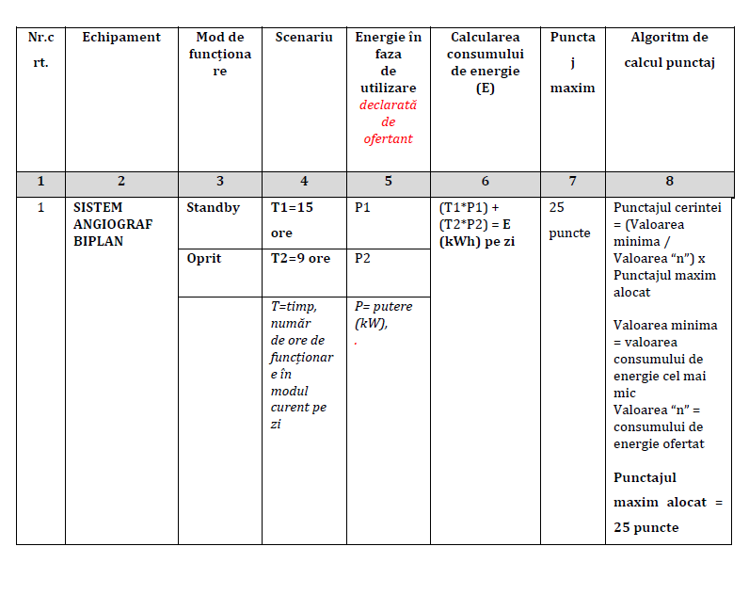

Modalitatea de verificare pentru acordarea punctelor suplimentare:
Pentru acordarea punctelor suplimentare, ofertanții vor furniza un raport de testare care va include date privind performanța energetică a echipamentului. Testele vor fi efectuate în laboratoare, în conformitate cu cerințele generale ale standardelor EN ISO 17025, U.S. 21 CFR partea 820, ISO 13485 sau ale unui standard echivalent, în condițiile de testare menționate anterior.
Pentru ofertele care nu vor include documentele justificative se va acorda punctaj 0!

- Instructaj pentru optimizarea eficienței energetice (Pth _{INS}) - (maxim 15 puncte)
Ofertantul va asigura un instructaj incluzând elemente de ajustare și reglaj fin al parametrilor de consum de energie electrică ai echipamentului (în modul „pornit”), în vederea optimizării consumului de energie electrică.
Instructajul se evaluează în funcție de variantele specificate mai jos (a), b) sau c))!

Punctajul se acordă astfel:
- Pentru instruire introductiv-generală – NU se acordă punctaj
  - Durată: > 2 ore
  - Grup țintă: > 2 persoane / sesiune
- Pentru instruire ce include cele de la punctul a) + instruire la locul de muncă - metode și tehnici de optimizare consumuri de energie electrică: 8 puncte
  - Durată: > 3 ore
  - Grup țintă: > 2 persoane / sesiune
- Pentru instruire ce include cele de la punctul b) + instruire periodică pentru actualizarea cunoștințelor: 15 puncte
  - Durată: > 3 ore + 1h instruire periodică
  - Grup țintă: > 2 persoane / sesiune
  - Frecvența instruirii periodice: la fiecare 6 luni (pe perioada garanției)
  - Suport online/platformă e-learning
Modalitatea de verificare: Pentru acordarea punctajului suplimentar, ofertanții trebuie să furnizeze un set de informații privind următoarele aspecte ale instructajului:
- Descrierea detaliată a echipamentului și a modului său de funcționare;
- Identificarea modurilor de consum de energie electrică, inclusiv modul „activ” sau alte moduri de economisire a energiei;
- Instrucțiuni clare privind modul de ajustare a setărilor pentru a optimiza consumul de energie în timpul utilizării și în modul „standby”.
- Instrucțiuni/exemple practice pentru reglarea fină a parametrilor pentru a obține un echilibru optim între eficiența operațională și consumul de energie.

Pentru ofertele care nu vor furniza informațiile justificative se va acorda punctaj 0!

